Palabra de Vida: Noviembre de 2019
¡Se recomiendan fechas, pero estos materiales se pueden utilizar en cualquier momento!
Este mes presentamos…
- ¡Noviembre es el Mes Nacional de la Adopción!
Esta es una oportunidad para destacar el don de la adopción. Hay recursos disponibles para ayudarlos a apoyar y rezar por todas las personas cuya vida se ve afectada por una adopción:
Novena a San José:
por quienes están en el camino de la adopción
Acompañamiento de madres gestantes
que están considerando dar en adopción
Relato de una adopción
de amor
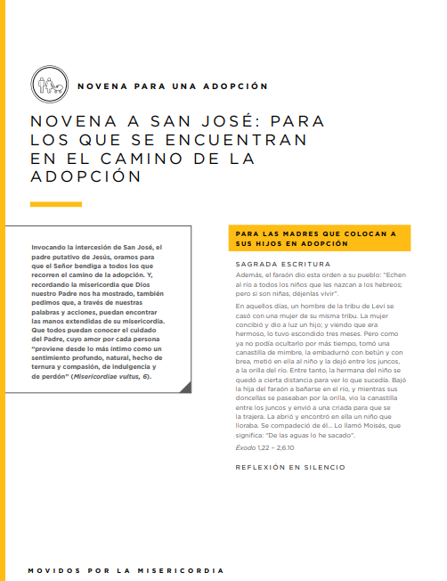
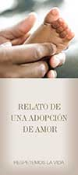
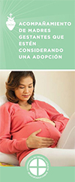

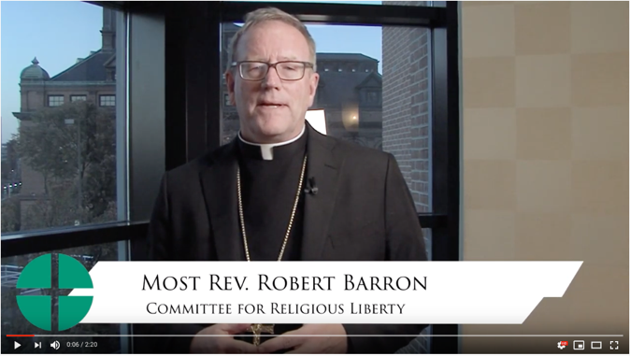
- Solemnidad de Nuestro Señor Jesucristo, Rey del Universo
(24 de noviembre de 2019)
Hay recursos disponibles y se agregarán otros para ayudar a los fieles a conocer la Solemnidad de Cristo Rey y su relación con la libertad religiosa. Estos materiales incluyen lo siguiente:
- Notas del leccionario
- Volante para boletines sobre Cristo Rey
- Imágenes para medios sociales
- Reflexiones acerca del significado de Cristo Rey
- Vídeo del obispo Robert Barron (solo en inglés)
Se prevé que los folletos para boletines y las imágenes para medios sociales se publiquen a finales de la última semana de septiembre. Las reflexiones se publicarán más adelante en octubre. ¡Siga visitando el sitio digital para ver las actualizaciones! ¡Viva Cristo Rey!

Palabra de Vida: Noviembre de 2019
Intercesiones por la Vida
1º de noviembre  Por todos los cristianos:  que anticipemos  la resurrección de los muertos  preparándonos ahora, en la esperanza,  para nuestro pasaje de esta vida a la vida eterna;  roguemos al Señor: | Solemnidad de Todos los Santos
3 de noviembre  Por quienes no protegen el don de la vida humana:  para que abandonen su pecado, recurran al Señor  y reciban Su misericordia;  roguemos al Señor: | 31er Domingo del Tiempo Ordinario
10 de noviembre  Por todas las víctimas de la trata de personas:  para que sean liberadas de su cautiverio  y se las trate conforme a la gran dignidad  que Dios concede a todo su pueblo;  roguemos al Señor: | 32° Domingo  del Tiempo Ordinario
17 de noviembre  Por nuestros legisladores:  Para que se esfuercen por gobernar  con la justicia y equidad de Dios,  protegiendo la vida desde la concepción hasta la muerte natural;  roguemos al Señor: | 33er Domingo del Tiempo Ordinario
24 de noviembre  En esta fiesta de Cristo Rey y siempre,  que todos reconozcamos a Dios como el autor de la vida  y le demos gracias por Su invaluable don;  roguemos al Señor: | Solemnidad de Nuestro Señor Jesucristo, Rey del Universo

Palabra de Vida: Noviembre de 2019

Citas para boletines
3 de noviembre  “Dios nunca deja de ofrecer a cada uno de nosotros su misericordia, ‘una realidad concreta con la cual Él revela su amor’" (MV 6).  Secretariado de Actividades Pro-Vida de la USCCB  Reflexión: Movidos por la misericordia  (Fragmento de Misericordiae vultus, © 2015, Libreria Editrice Vaticana. Se utiliza con permiso. Todos los derechos reservados.) | 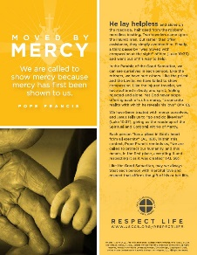  Baje | Pida
10 de noviembre  “Oh, Santa Bakhita, ayuda a todos los que están atrapados en la esclavitud;  en nombre de ellos, intercede ante Dios  para que sean liberados de las cadenas de su cautiverio. …  Bríndales alivio a los que sobreviven la esclavitud  y permite que ellos te vean como modelo de fe y esperanza.”  USCCB, “Oración a Santa Josefina Bakhita” | 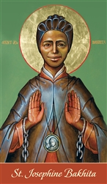  Pida | Baje
17 de noviembre  “En efecto, no puede haber verdadera democracia, si no se reconoce la dignidad de cada persona y no se respetan sus derechos. No puede haber siquiera verdadera paz, si no se defiende y promueve la vida”.  San Juan Pablo II, Evangelium vitae, 90.  © 1995 Libreria Editrice Vaticana. Se utiliza con permiso. | 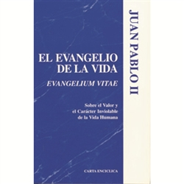  Pida | Lea en línea
24 de noviembre  "Es necesario que reine en el corazón, el cual, posponiendo los efectos naturales, ha de amar a Dios sobre todas las cosas, y sólo a Él estar unido" (Quas primas, 34).  Oficina de la USCCB sobre Libertad Religiosa  Volante para boletines “Solemnidad de Cristo Rey” 2019, que cita Quas primas del Papa Pío XI, 34. © 1925 Libreria Editrice Vaticana. Se utiliza con permiso. | 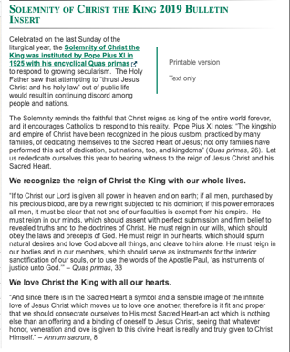  Lea en línea

Palabra de Vida: Noviembre de 2019

Arte para boletines
Puede usar estas y otras imágenes para bajar de la galería de imágenes en Internet de Respetemos la Vida con la condición de que no se modifiquen de ningún modo, excepto en el tamaño. ¡Gracias!

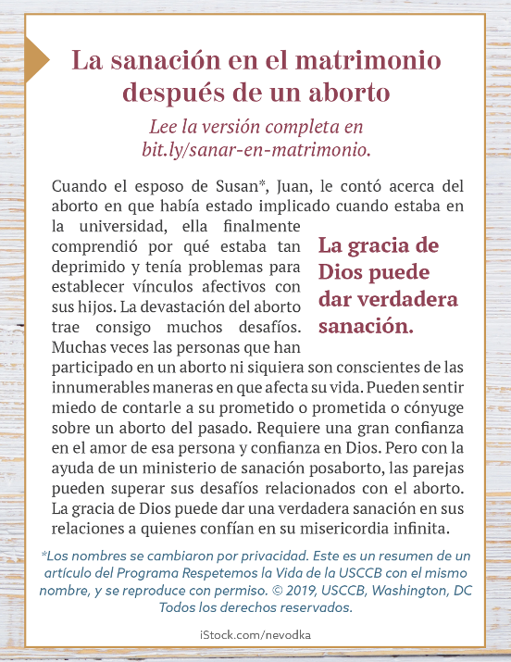
Domingo, 3 de noviembre de 2019
- Imagen: inglés | español
- Formatos adicionales (vea la parte inferior del sitio digital)

Domingo, 17 de noviembre ^{de} 2019
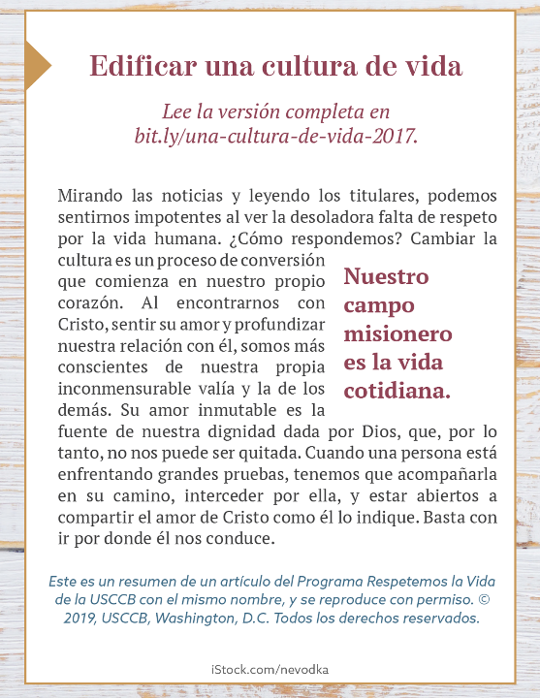
- Imagen: inglés | español
- Formatos adicionales (vea la parte inferior del sitio digital)

